Izvještaj s predavanja povodom 30. obljetnice VRO Bljesak

14. svibanj 2025. u dvorani Obrtničko- tehničke škole Slavonski Brod održano je predavanje povodom 30. obljetnice VRO Bljesak. Predavanje namjenjeno učenicima, nastavnicima Obrtničko-tehničke škole i Srednje medicinske škola Slavonski Brod te svim zainteresiranim održala je dr. sc. Julija Barunčić Pletikosić, viša arhivistica, voditeljica Odjela za znanstveno istraživanje Domovinskog rata Hrvastkog memorijalno-dokumentacijskog centra Domovinskog rata u Zagrebu.

Organizatori:
Obrtničko-tehnička škola Slavonski Brod i
Srednja medicinska škola Slavonski Brod (Povijesna grupa)

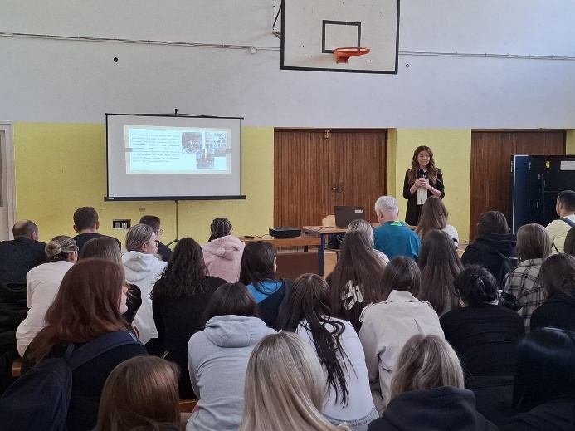
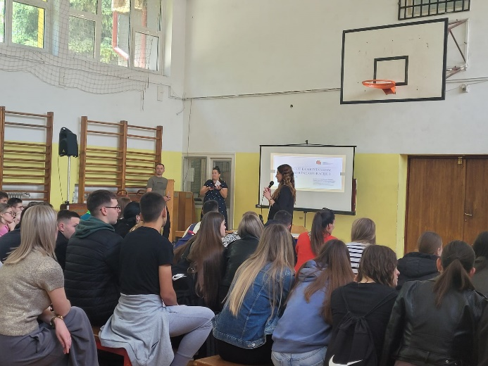

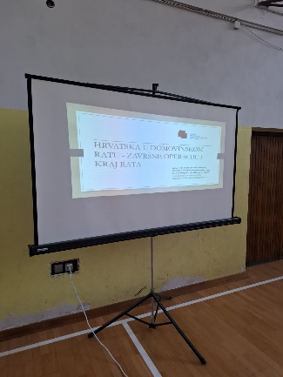
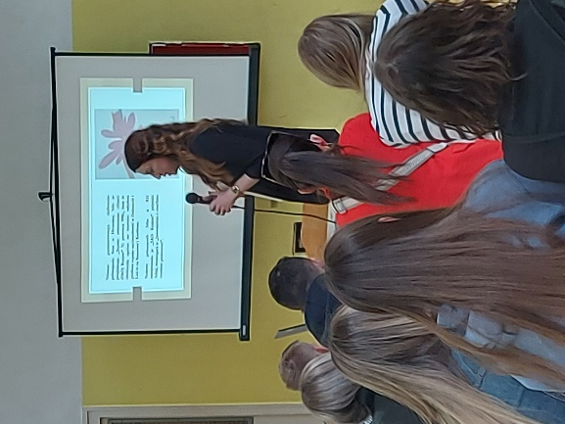
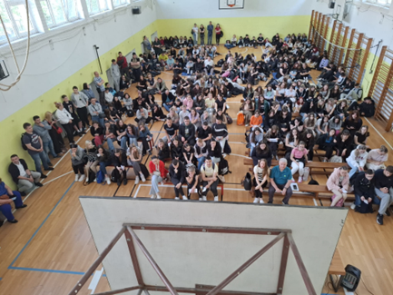

U Sl. Brodu, 15. 5. 2025.

